ГУАП
КАФЕДРА № 44
ОТЧЕТ
ЗАЩИЩЕН С ОЦЕНКОЙ
ПРЕПОДАВАТЕЛЬ
д-р техн. наук, профессор |  |  |  | А. В. Гордеев
должность, уч. степень, звание |  | подпись, дата |  | инициалы, фамилия

ОТЧЕТ О ЛАБОРАТОРНОЙ РАБОТЕ №1

УСТАНОВКА ОС ASTRA LINUX

по курсу: КОРПОРАТИВНЫЕ СЕТИ СО СЛУЖБОЙ КАТАЛОГА

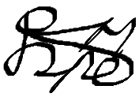
РАБОТУ ВЫПОЛНИЛ
СТУДЕНТ ГР. № | 4341 |  |  |  | Е.П. Березин
 |  |  | подпись, дата |  | инициалы, фамилия

Санкт-Петербург 2026
Цель работы
Цель работы — ознакомление с технологией логических томов, обучение процессам их создания и использования; обучение установке операционной системы Astra Linux.

1. Задание по работе
Задание заключается в установке Astra Linux с использованием менеджера логических томов LVM.

2. Ход работы
Для установки Astra Linux была создана новая виртуальная машина в Oracle VirtualBox под названием alceLVM. По рекомендациям из методических указаний в порядке выполнения работы были выбраны:
- Тип ОС — Linux;
- Версия — Debian;
- Объем ОЗУ — 2 Гб.
- Размер виртуального жесткого диска — 4 ГБ.
После создания машины через настройки к ней были подключены еще два виртуальных жестких диска на 6 ГБ и 8 ГБ. В итоге в виртуальной машине, параметры которой отражены на рисунке 1, стало три диска.
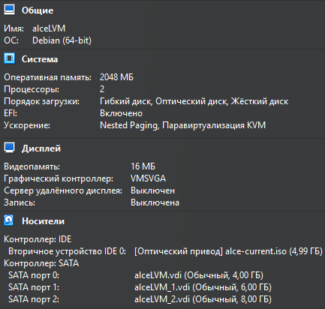
Рисунок 1 — Создание и настройка виртуальной машины

В настройках системы был включен EFI, а в оптический привод был подключен ISO-образ дистрибутива.
После запуска виртуальной машины началась загрузка с установочного носителя. В отобразившемся интерфейсе был выбран пункт «Установка ОС».
Последующий процесс проходил штатно, вплоть до момента выбора разметки дисков, где был выбран метод «Вручную».
На диске sda было создано два раздела: один раздел (sda1) в начале диска с использованием «системный раздел EFI» и второй (sda2) — «физический том LVM».
В случае с дисками sdb и sdc, на которых было создано по одному разделу (sdb1 и sdc1 соответственно) с типом «физический том LVM».
Результат разметки дисков перед созданием LVM отражен на рисунке 2.
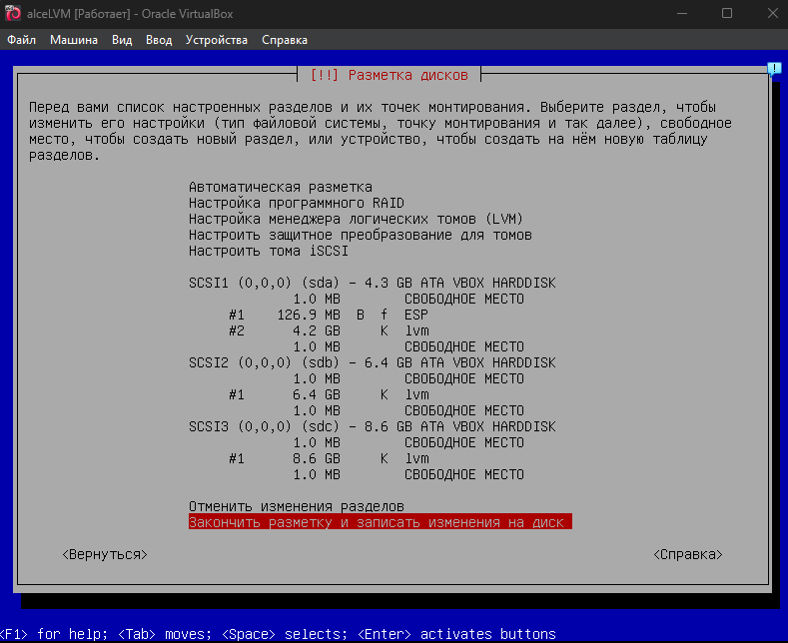
Рисунок 2 — Разметка дисков

После этого был выбран пункт «Настройка менеджера логических томов (LVM)». Там физические тома /dev/sda2, /dev/sdb1 и /dev/sdc1 были объединены в одну группу под названием virtg1. После чего в рамках этой группы было создано три логических тома: home под корневую директорию, swap под раздел подкачки и home для личных файлов пользователей. Создание логических томов отражено на рисунке 3.
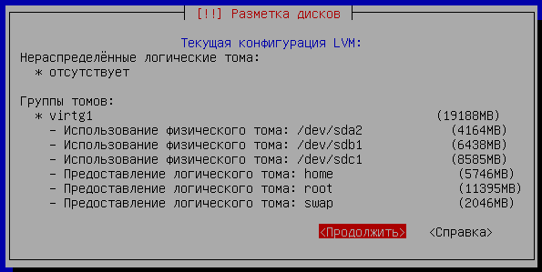
Рисунок 3 — Создание группы томов

После этого на созданных логических томах были размещены соответствующие разделы:
- root – файловая система Ext4, точка монтирования — «/»;
- swap – раздел подкачки;
- home – файловая система Ext4, точка монтирования — «/home»;
Результат разметки логических томов отражен на рисунке 4.
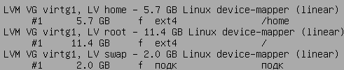
Рисунок 4 — Разметка логических томов

Наконец, была начата установка базовой системы. Установщик скопировал файлы, настроил загрузчик GRUB для EFI. После завершения установки система перезагрузилась и запустилась с жесткого диска.
Проверка LVM отражена на рисунках 5, 6 и 7.
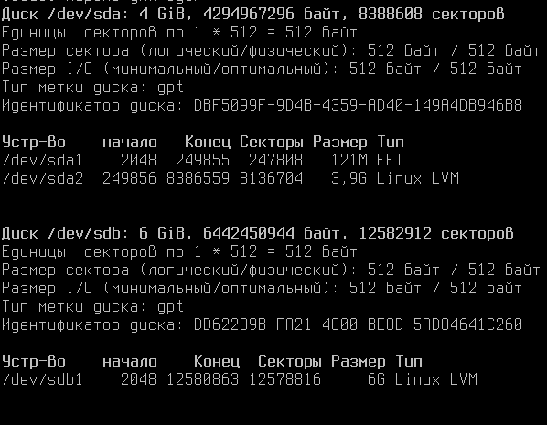
Рисунок 5 — Проверка LVM, выполнение sudo fdisk -l
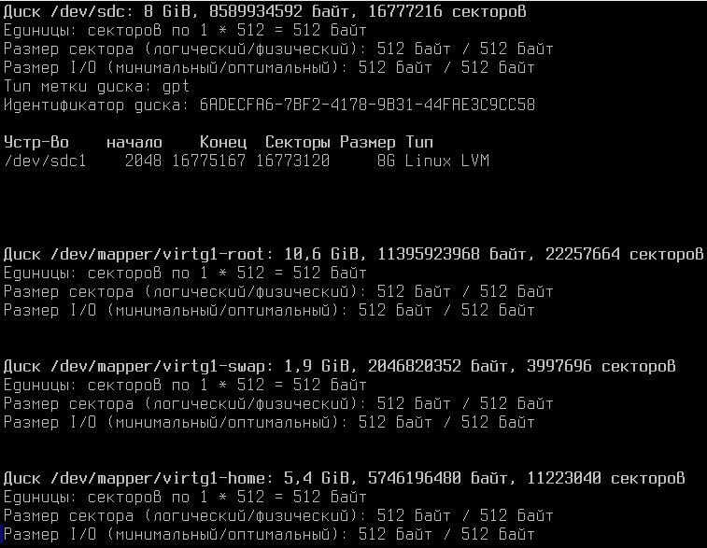
Рисунок 6 — Продолжение проверки LVM через fdisk

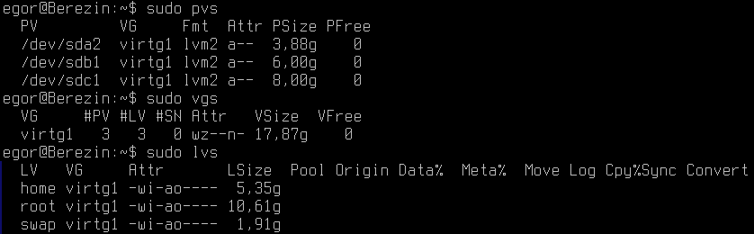
Рисунок 7 — Проверка LVM через ее утилиты

Вывод
В ходе выполнения лабораторной работы была изучена технология логических томов, их создание и использование. Изученная технология была применена для установки дистрибутива Astra Linux.

